PRESSEMITTEILUNG

Halblech/Wien, 6. November 2009

e/t/s didactic media: Experten-Dialog zur Personalentwicklung auf der Fachtagung 2009
Diesjährige Veranstaltung zum Thema „Strategische Gestaltung von Lernprozessen in Unternehmen“ in Österreich

Der eLearning-Lösungsanbieter e/t/s didactic media und die Qualitätsgemeinschaft innovatives Lernen veranstalteten ihre, in Deutschland bereits bewährte Fachtagung, dieses Jahr zum ersten Mal in Österreich. Von 2. bis 3. November baten die Spezialisten für modernes Wissens- und Lernmanagement in den Räumlichkeiten des Kooperationspartners WIFI Österreich zur Diskussion über die Herausforderungen der heutigen Personalentwicklung – und mehr als 70 Teilnehmer aus Deutschland und Österreich folgten der Einladung. Neben Impulsreferaten über die neuesten wissenschaftlichen Erkenntnisse der Kompetenzentwicklung wurden vor allem konkrete Beispiele aus der Praxis anhand von Best Practises vorgestellt. „Wir gestalteten das Format der Veranstaltung dieses Jahr bewusst interaktiver – das Konzept der direkten Kommunikation ging voll auf“, freut sich Christoph Hieber, designierter Geschäftsführer der e/t/s didactic media. „Die Vielschichtigkeit des Themas und die teils langjährigen Erfahrungen unserer Kunden in der Gestaltung von Lern- und Entwicklungsprozessen im betrieblichen und überbetrieblichen Kontext sorgen immer für spannende Diskussionen und bereicherten die Veranstaltung enorm“, ergänzt Jens Klöcker, Geschäftsführer der e/t/s didactic media.

e/t/s didactic media initiierte die Fachtagung bereits zum 21. Mal – nun wurde erstmal der Schritt nach Österreich gewagt. Auf Basis der langjährigen Zusammenarbeit mit dem Netzwerk des Österreichischen Wirtschafsförderungsinstituts WIFI setzte man auch auf neue Impulse durch den grenzübergreifenden Austausch von deutschen und österreichischen Bildungsspezialisten in Wien. Der klare Fokus der Veranstaltung lag dabei auf Praxistauglichkeit und der konkreten Umsetzung von Bildungskonzepten in der Aus- und Weiterbildung. So gaben unter anderem Experten der deutschen Bundesagentur für Arbeit, der Unternehmen Siemens Medical Solutions und Detecon International, der Ostdeutschen Sparkasse sowie des WIFI Niederösterreich Einblick in ihre täglichen Herausforderungen im Management von betrieblichem Lernen und Wissenstransfer. In angeregter Workshop-Atmosphäre diskutierten die Teilnehmer über Strategieumsetzendes Lernen in Unternehmen, Individualisierung von Lernprozessen, technologie- und mediengestützte Lehr- und Lernszenarien, E-Learning-Angebotspolitik in Unternehmensakademien und Hochschulen, mangelnde Lern- und Medienkompetenz von Mitarbeitern, Content-Strategien oder Erfahrungen mit Blended Learning Produkten wie zum Beispiel der „Werkmeisterschule online“.
Neben dem fachlichen Input schätzten die Teilnehmer vor allem den ausgeprägten Netzwerkcharakter der Fachtagung 2009. In den Pausen und nicht zuletzt beim abendlichen Heurigenbesuch am Abend des ersten Veranstaltungstages boten sich auch zahlreiche Möglichkeiten für den persönlichen Austausch sowie das „Schmieden“ neuer Kooperationen. „Die Fachtagung 2009 war für uns ein voller Erfolg und wir kommen gerne wieder“, sind sich Hieber und Klöcker einig.“

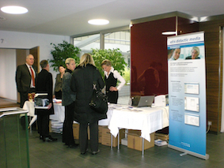  Der fachliche und persönliche Austausch auf der Fachtagung 2009 in Wien im Vordergrund  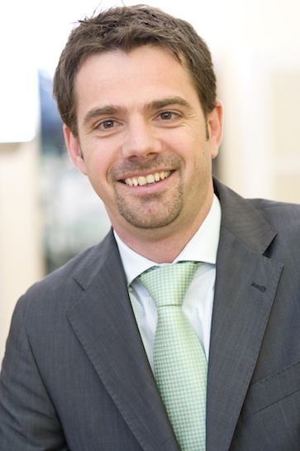  e/t/s didactic media Geschäftsführer Christoph Hieber | 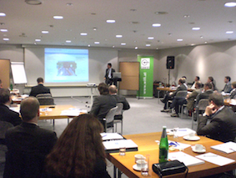  Die Herausforderungen der Personalentwicklung wurde anhand von Best Practises vorgestellt  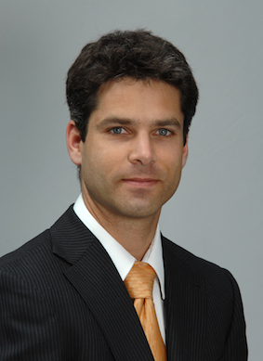  e/t/s didactic media Geschäftsführer Jens Klöcker

Die druckfähigen Bilder stehen unter www.press-n-relations.de zum Download

Weitere Informationen:  e/t/s didactic media, e/t/s Didaktische Medien GmbH  Petra Engstler-Karrasch  Kirchstraße 3 – 87642 Halblech  Tel.: +49 8368-9104-13 – Fax: +49 8368-9104-10  pkarrasch@ets-online.de – www.ets-online.de | Presse- und Öffentlichkeitsarbeit:  Press'n'Relations Austria GmbH – Georg Dutzi  Schwindgasse 10 – 1040 Wien  Tel.: + 43 1 907 61 48 - 10 – Fax: + 43 1 907 61 48 – 15  gd@press-n-relations.at - www.press-n-relations.com

e/t/s didactic media ist seit über 25 Jahren der Komplettanbieter aller Komponenten, die für modernes, effizientes Lernen notwendig sind. Für Unternehmen, Bildungseinrichtungen und Individuen schafft das Unternehmen alle inhaltlichen, organisatorischen und technischen Voraussetzungen, um Mitarbeiter, Kunden sowie Schüler und Studierende effizient und erfolgreich zu schulen. Der ganzheitliche Ansatz ist – auch im Wettbewerbsvergleich – das entscheidende Alleinstellungsmerkmal der e/t/s didactic media.
In drei Geschäftsbereichen wird das Leistungsangebot für optimales Wissens- und Qualifizierungsmanagement, das täglich über 200.000 User nutzen, gebündelt:
- Mit mehr als 4.000 Online-Qualifizierungsstunden unterhält e/t/s didactic media content Deutschlands größte Bibliothek für medienintegrierte, berufsbildende Lerninhalte. Als Entwicklungspartner für nachhaltige Individuallösungen werden Lernprogramme und komplexe Lehr- und Lernarrangements entwickelt.
- e/t/s didactic media systems erstellt ausgereifte, offene Systeme mithilfe innovativer Software-Technologien – vom Autoren-Tool über Lernplattformen bis hin zu komplexen Bildungsmanagementsystemen. Rund 200 Systemlösungen hat das Unternehmen bereits erfolgreich bei seinen Kunden installiert.
- Maßgeschneiderte Bildungsangebote sind das Kerngeschäft der e/t/s didactic media Akademie JobPraxisOnline. In der Strategiefindung und –umsetzung stehen pädagogische und didaktische Ansätze im Mittelpunkt, welche schließlich medial sinnvoll unterstützt werden. Neben Konzeption und Beratung schließt das Angebot auch die komplette Durchführung als „Outsourcing-Partner“ mit ein.
e/t/s didactic media mit Hauptsitz in Halblech ist Technologie- und Qualifizierungspartner von mehr als 2.500 Kunden aus Deutschland, Österreich und der Schweiz. Unter ihnen Berufsverbände, Bildungseinrichtungen, die Kammerorganisationen für Industrie und Handwerk in Deutschland und Österreich sowie diverse öffentliche und private Unternehmen. Zu den Kunden gehören z. B. MZSG Malik Managementzentrum St. Gallen, Sandoz, Siemens, DEKRA und verschiedene Hochschulen.

